**Báo cáo Lab 1**

**Quản trị CSDL SQL SEVER**

9/20/2025

|  |  |
| --- | --- |
|  |  |
| **Họ và tên** | **: Ngô Nguyễn Khánh Duy** |
| **MSSV** | **: PS43936** |
| **Lớp** | **: SD21101** |
| **GVHD** | **: Bùi Tuấn Vũ** |

Bài 1. Tải SQL SEVER

TP.HCM, NGÀY 20 THÁNg 9 NĂm 2025

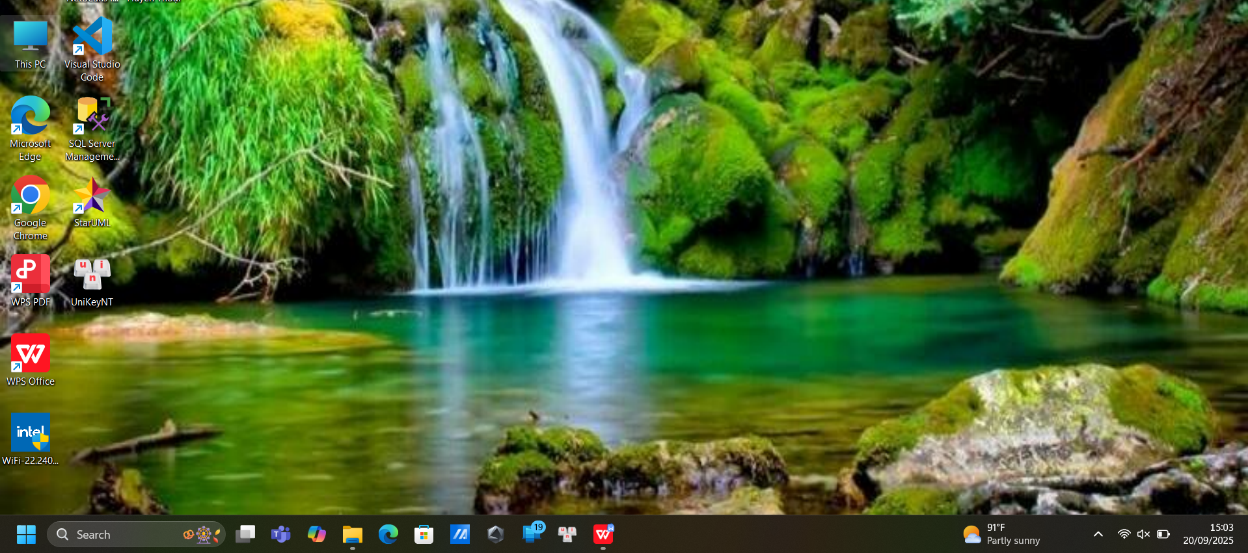

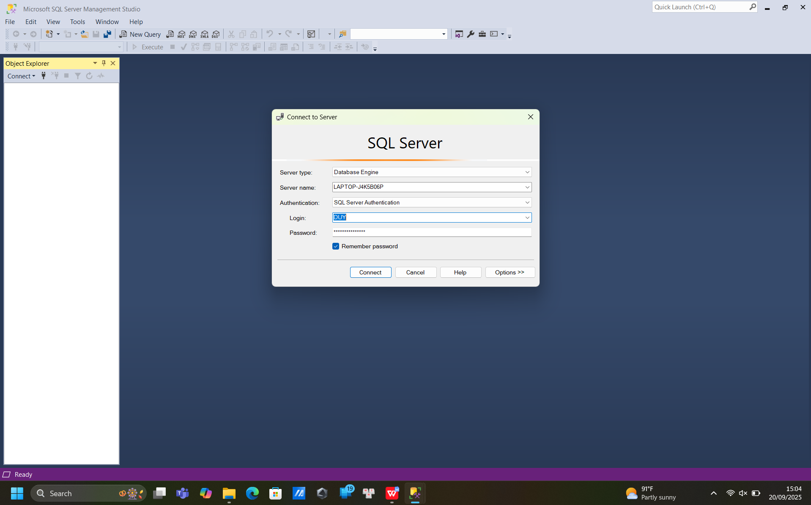

Bài 2. Thực hiện thao tác Detach và Attach csdl QLDA với Sql management studio.

Attach

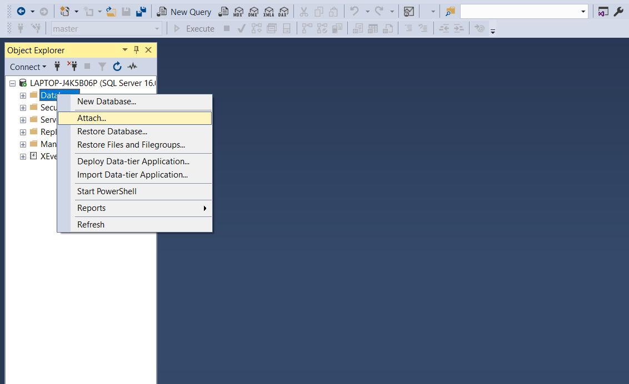

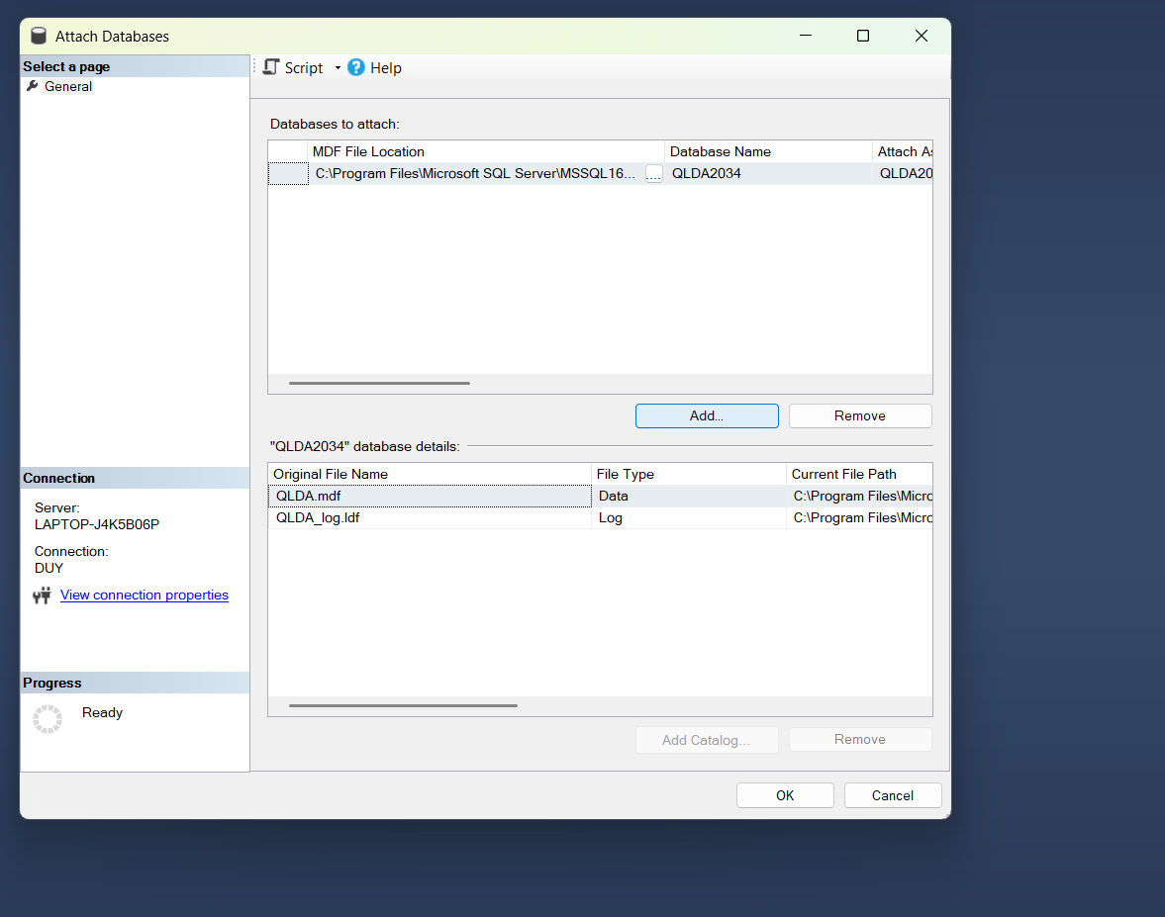

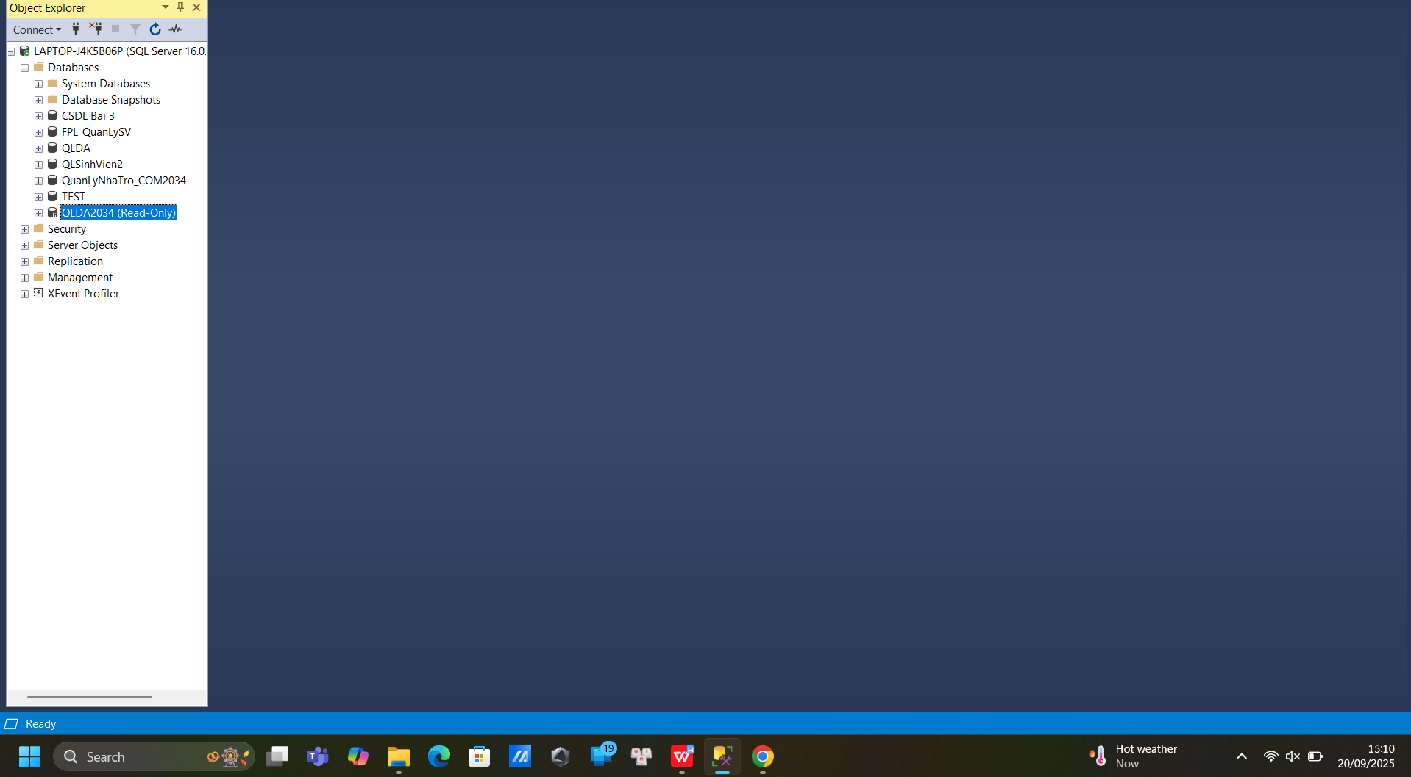

Detach

